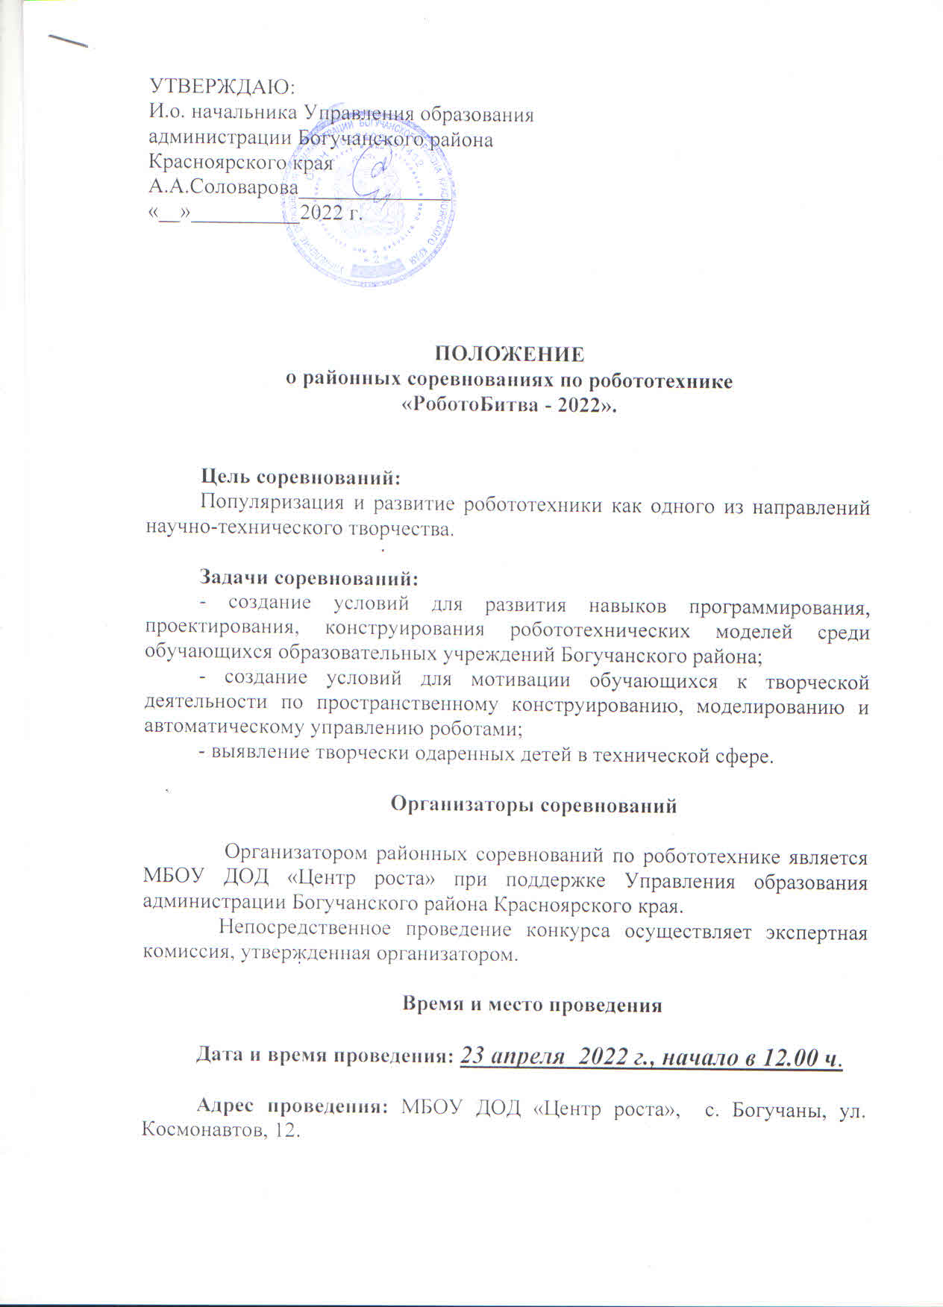

|  |  |
| --- | --- |
| УТВЕРЖДАЮ:  И.о. начальника Управления образования  администрации Богучанского района  Красноярского края  А.А.Соловарова______________  «__»__________2022 г. |  |

**ПОЛОЖЕНИЕ**

**о районных соревнованиях по робототехнике**

**«РоботоБитва - 2022».**

**Цель соревнований:**

Популяризация и развитие робототехники как одного из направлений научно-технического творчества.

**Задачи соревнований:**

- создание условий для развития навыков программирования, проектирования, конструирования робототехнических моделей среди обучающихся образовательных учреждений Богучанского района;

- создание условий для мотивации обучающихся к творческой деятельности по пространственному конструированию, моделированию и автоматическому управлению роботами;

- выявление творчески одаренных детей в технической сфере.

**Организаторы соревнований**

Организатором районных соревнований по робототехнике является МБОУ ДОД «Центр роста» при поддержке Управления образования администрации Богучанского района Красноярского края.

Непосредственное проведение конкурса осуществляет экспертная комиссия, утвержденная организатором.

**Время и место проведения**

**Дата и время проведения: *23 апреля 2022 г., начало в 12.00 ч***.

**Адрес проведения:** МБОУ ДОД «Центр роста», с. Богучаны, ул. Космонавтов, 12.

**Участники соревнований**

К участию в соревнованиях приглашаются **любые команды**, использующие для изучения робототехники конструкторы ЛЕГО.

Команда – коллектив учащихся во главе с тренером, осуществляющие занятия по робототехнике (подготовку к состязаниям) в рамках образовательного учреждения или самостоятельно (семейные или дворовые команды). Команда должна иметь **название**.  
Количество членов команды - **до 2х человек**.

**Условия и порядок проведения соревнований**

Для участия в соревнованиях каждая команда должна подать заявку (**приложение 1**) на электронную почту [mkoudod.cdod@yandex.ru](mailto:mkoudod.cdod@yandex.ru) в срок **до 18 апреля 2022 года**.

**Инструкциями во время соревнований пользоваться нельзя.** До начала времени сборки робота все части робота должны находиться в начальном состоянии (все детали отдельно). После окончания времени сборки нельзя модифицировать или менять роботов (например: загрузить программу). Также команды не могут просить дополнительное время. Каждая команда должна иметь с собой **ноутбук и удлинитель.**

**Состязания проводятся в двух возрастных категориях:**

**- младшая возрастная категория 1-5 классы;**

**- старшая возрастная категория 6-9 классы.**

**Виды состязаний**

Каждая команда в день соревнований принимает участие в двух состязаниях, которые проходят поочередно.

1. «ГОНКИ ПО ТРАССЕ»
2. «ГОЛЬФ»

**Регламент состязания «ГОНКИ ПО ТРАССЕ»**

**Робот**

1. Команда приносит уже собранный, готовый к состязанию робот.

2. Робот должен быть управляемый (Bluetooth, ИК-пульт).

**Условия состязания**

1. Заезд роботов осуществляется попарно, после жеребьёвки.
2. За наиболее короткое время робот должен пройти трассу, от места старта до места финиша.
3. Во время движения нельзя заезжать за боковые линии трассы.
4. При заезде участником за боковую линию попытка начинается заново без остановки времени. Если команда заехала за боковую линию в течение гонки **два раза**, попытка считается завершенной.

**Правила отбора победителя**

1. На прохождение дистанции каждой команде дается две попытки. При подведении итогов учитывается наилучший результат из 2-х попыток. N-количество команд (определяют судьи) проходит в финальный заезд. В финальном заезде у каждой команды есть только одна попытка.
2. Победа в финальном заезде присуждается тому, кто прошел трассу за наиболее короткое время.

**Примерный вид трассы**

Финиш

Старт

**Регламент состязания «ГОЛЬФ»**

**Робот**

1. Время сборки – 1 час.

2. Робот должен быть автономным.

2.Робот должен иметь приспособление, осуществляющее вращательное движение (клюшка), используемое для нанесения удара по мячу.

*Пример клюшки и мяча*



**Условия состязания**

1. За отведенное время робот должен с помощью клюшки забросить мяч в одну из трех лунок.

2. Поле 2000х1000 мм представляет собой белое основание с черной линией, горкой, внутри которой есть 3 углубления (лунки).

3. По середине поля на специальной отметке находится мяч (шарик для настольного тенниса).

4. Каждая команда совершает по три попытки в двух заездах.

5. Максимальная продолжительность одной попытки составляет 1 минуту (60 секунд).

6. Время выполнения задания фиксируется только после заезда робота в зону старта-финиша.

7. В момент нанесения удара по мячу клюшкой робот должен быть неподвижным.

*Поле для состязания*



*Пример горки с лунками*



**Правила отбора победителя**

1. Баллы за оба заезда (3 попытки в каждом) суммируются:

● робот клюшкой попал по мячу - 10 баллов;

● мяч попал и остался в средней лунке - 50 баллов;

● мяч попал и остался в одной из лунок, расположенных по краям - 90 баллов.

**2.** Победителем считается участник, набравший наибольшее количество баллов.

**Награждение победителей и призеров**

Команды, набравшие самое большое количество баллов, награждаются дипломами победителей и призеров. Участники, не занявшие призовых мест, получают свидетельства участников. Подведение итогов проходит по каждому состязанию и в каждой возрастной категории отдельно.

***Дополнительная информация по телефону:*** 2-18-52, Метляева Юлия Васильевна, заведующая отделом, сот. 89504083586.

Приложение № 1

**Заявка на районные соревнования «РоботоБитва - 2022»**

**Школа__________________________________**

|  |  |  |  |  |  |
| --- | --- | --- | --- | --- | --- |
|  | Название команды | ФИО участника | Класс | Участие в состязании «Гонки по трассе»  (да/нет) | Участие в состязании «Гольф»  (да/нет) |
| 1 |  | 1. |  |  |  |
| 2. |  |
| 2 |  | 1. |  |  |  |
| 2. |  |
| 3 |  | 1. |  |  |  |
| 2. |  |
| 4 |  | 1. |  |  |  |
| 2. |  |

**Руководитель команд __________(ФИО)_________**